# Автоматический отчёт: Анализ предсказанных лигандов

**📊 Сводная статистика**Общее количество молекул: 962  
Корректные SMILES: 962 (100.0%)  
Высокая аффинность (≥7.0): 0  
Умеренная аффинность (5.0–7.0): 0  
Низкая аффинность (<5.0): 962

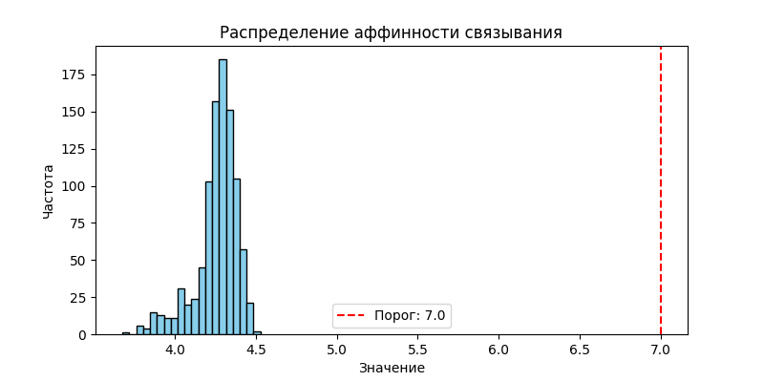

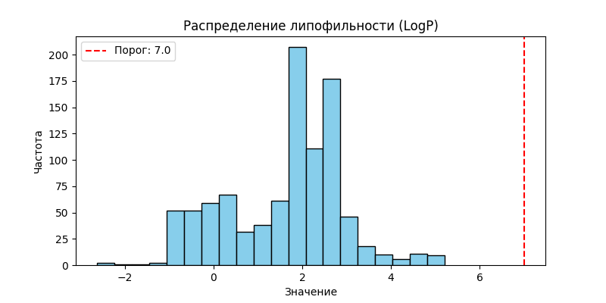

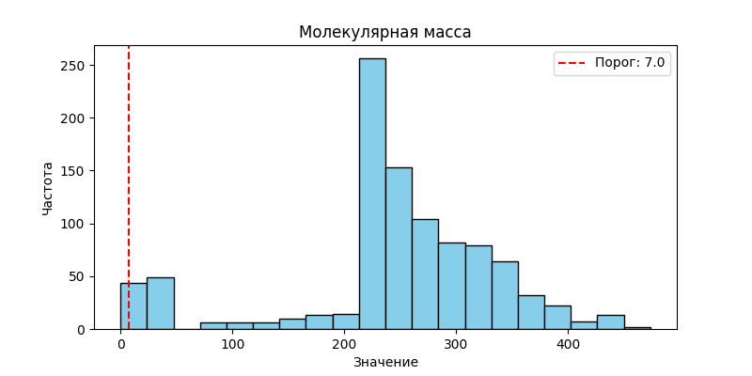

## 🏆 ТОП-5 молекул по аффинности

|  |  |  |  |  |
| --- | --- | --- | --- | --- |
| ID | Белковая последовательность | SMILES | Аффинность | Липофильность (LogP) |
| 68 | MELENYKQPVVLREDNCRRRRRMKPRSAAA... | O   ║  HN--C--N--Ph--NO2   ║   O | 4.53 | -0.82 |
| 212 | MAQISSNSGFKECPSSHPEPTRAKDVDKEE... | O=C(Nc1ccc(cc1)C(=O)Nc2nccc(n2)c3cccnc3)c4ccc(OC)cc4 | 4.50 | 4.05 |
| 810 | MLGTGPAAATTAATTSSNVSVLQQFASGLK... | O=C(Nc1ccc(O)cc1)C2CCN(Cc3cnc[nH]3)CC2 | 4.48 | 1.97 |
| 95 | MLGTGPAAATTAATTSSNVSVLQQFASGLK... | ** `O=C(Nc1ccc(cc1)C(=O)Nc2ccc(cc2)[N+](=O)[O-]` | 4.48 | 0.00 |
| 874 | MLGTGPAAATTAATTSSNVSVLQQFASGLK... | O=C(Nc1ccc(cc1)C(=O)Nc2ccc(cc2)O)c3cccnc3 | 4.48 | 3.29 |

## 🖼️ Визуализация топ-3 молекул

SMILES: O  
  
 ║  
  
HN--C--N--Ph--NO2  
  
 ║  
  
 O

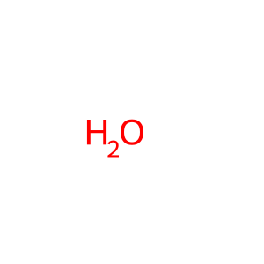

Аффинность: 4.53, LogP: -0.82

SMILES: O=C(Nc1ccc(cc1)C(=O)Nc2nccc(n2)c3cccnc3)c4ccc(OC)cc4

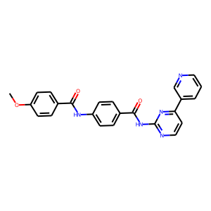

Аффинность: 4.50, LogP: 4.05

SMILES: O=C(Nc1ccc(O)cc1)C2CCN(Cc3cnc[nH]3)CC2

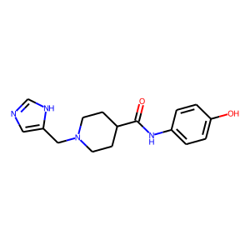

Аффинность: 4.48, LogP: 1.97

SMILES: ** `O=C(Nc1ccc(cc1)C(=O)Nc2ccc(cc2)[N+](=O)[O-]`

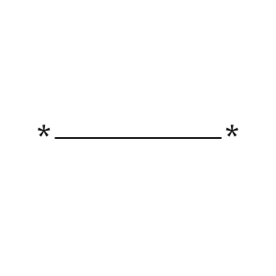

Аффинность: 4.48, LogP: 0.00

SMILES: O=C(Nc1ccc(cc1)C(=O)Nc2ccc(cc2)O)c3cccnc3

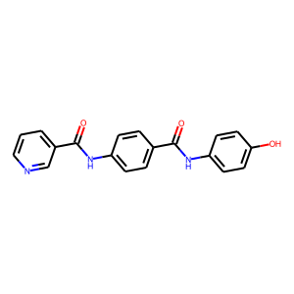

Аффинность: 4.48, LogP: 3.29